TUẦN 22: DUYÊN HẢI MIỀN TRUNG
Bài 13: CỐ ĐÔ HUẾ (T2)

I. YÊU CẦU CẦN ĐẠT
1. Năng lực đặc thù:
- Xác định được vị trí của Cố đô Huế trên bản đồ hoặc lược đồ.
- Mô tả được vể đẹp của Cố đô Huế qua hình ảnh sông Hương, núi Ngự và một số công trình tiêu biểu như: Kinh thành Huế, chùa Thiên Mụ, các lăng của vua Nguyễn,…
- Kể lại được một số câu chuyện lịch sử liên quan đến Cố đô Huế.
- Đề xuất được một số biện pháp để bảo tồn và gìn giữ giá trị của Cố đô Huế.
2. Năng lực chung.
- Năng lực tự chủ, tự học: Sưu tầm tranh ảnh, câu chuyện về Cố đô Huế.
- Năng lực giao tiếp và hợp tác: Biết trao đổi, góp ý cùng bạn trong hoạt động cặp, nhóm và thực hành.
3. Phẩm chất.
- Phẩm chất yêu nước,yêu quê hương: Tự hào về cảnh đẹp, về lịch sử quê hương, đất nước.
- Phẩm chất chăm chỉ: Thực hiện nhiệm vụ học tập đuợc giao.
- Phẩm chất trách nhiệm: Có trách nhiệm với phong cảnh, di tích lịch sử của quê hương, đất nước.
II. ĐỒ DÙNG DẠY HỌC
- Kế hoạch bài dạy, bài giảng Power point.
- SGK và các thiết bị, học liệu phục vụ cho tiết dạy.
- HS: Tìm hiểu trước các câu chuyện lịch sử về Cố đô Huế.
III. HOẠT ĐỘNG DẠY HỌC
Hoạt động của giáo viên |  | Hoạt động của học sinh
1. Khởi động:
a, Mục tiêu:
+ Tạo không khí vui vẻ, khấn khởi trước giờ học.
+ Thông qua khởi động, giáo viên kết nối được kiến thức HS đã biết với nội dung kiến thức mới trong bài để thu hút học sinh tập trung.
b, Cách tiến hành:
- GV cho HS nghe bài hát “Huế tình yêu của tôi” https://youtu.be/jnr_f4fvzQ0  + Bài hát ca ngợi vẻ đẹp ở đâu các em?  + Giai điệu của bài hát như thế nào ?  + Em hãy nêu lại vẻ đẹp của Cố đô Huế.  - GV nhận xét, khen ngợi HS.  - GV giới thiệu: Cố đô Huế là quần thể di tích chứa đựng nhiều giá trị lớn về lịch sử và văn hóa của dân tộc Việt Nam, còn có những câu chuyện lịch sử lưu danh muôn đời. Để hiểu được các câu chuyện đó cô trò mình cùng tìm hiểu qua bài học hôm nay nhé!  “Bài 14: Cố đô Huế (T2)” |  |  |  | + Vẻ đẹp của Huế  + Hay, thiết tha.  + 1 HS nêu, HS cả lớp nghe và nhận xét  - HS lắng nghe.  - HS lắng nghe.
2. Khám phá:
- Mục tiêu:
+ Kể lại được một số câu chuyện lịch sử liên quan đến Cố đô Huế.
- Cách tiến hành:
Hoạt động 3: Kể lại một số câu chuyện lịch sử liên quan đến Cố đô Huế  - GV mời HS làm việc cá nhân, đọc thông tin mục 3 về các câu chuyện lịch sử.  - GV mời một số HS có năng khiếu kể chuyện lên kể trước lớp. Sau mỗi câu chuyện kể. GV có thể đặt các câu hỏi và yêu câu HS trả lời:  + Câu chuyên kể về ai?  + Điều gì đã xảy ra trong câu chuyện?  + Tại sao điều đó lại diễn ra?  + Em học được điều gì từ (các) nhân vật trong câu chuyện?,..  - Mời HS khác nhận xét bạn.  - GV nhận xét, tuyên dương HS có giọng kể hay, biết kết hợp giọng nhân vật… |  |  |  | - 2 HS đọc, cả lớp theo dõi.  - Đại diện HS trình bày trước lớp  + Câu chuyện kể về Hoàng Thái hậu Từ Dũ và vua Tự Đức.  + Có lần vua Tự Đức mải vui mà bỏ việc triều chính, khi trở về có đến xin lỗi mẹ, nhưng bà cho người đóng cửa cung Diên Thọ không cho vào.  + Vì nước đang có rất nhiều việc rối, Hoàng đế đã không lo lắng mà còn vui chơi được sao? Biết lỗi với ta chỉ là phụ, biết lỗi với dân mới là chính.  + Hoàng Thái Hậu Từ Dũ dạy con rất nghiêm khắc bà là một người phụ nữ yêu nước, thương dân.  - HS theo dõi, nhận xét bạn.  - HS lắng nghe, rút kinh nghiệm.
3. Luyện tập
- Mục tiêu:
+ Kể lại được một số câu chuyện lịch sử liên quan đến Cố đô Huế.
- Cách tiến hành:
* Kể lại được một số câu chuyện lịch sử liên quan đến Cố đô Huế mà em biết. (sinh hoạt nhóm 4)  - GV mời HS cả lớp sinh hoạt nhóm 4, cùng nhau chia sẻ những câu chuyện lịch sử liên quan đến Cố đô Huế ngoài SGK mà em đã tìm hiểu được.  - GV mời các nhóm chọn câu chuyện hay và ý nghĩa nhất chia sẻ trước lớp.  - Gv mời HS nhận xét nhóm bạn  + Em học tập được điều gì qua câu chuyện bạn vừa kể?  - GV nhận xét tuyên dương |  |  | - Cả lớp sinh hoạt nhóm 4, kể cho nhau nghe.  - Các nhóm lựa chọn câu chuyện và chia sẻ trước lớp.  - Lớp theo dõi, nhận xét  - HS nêu theo cảm nhận  - HS lắng nghe, rút kinh nghiệm.
GV giới thiệu thêm Phu Văn Lâu (Lầu Phu Văn) - công trình được in trên mặt sau tờ tiền mệnh giá 50 000 đồng.
Mặt sau của tờ tiền mệnh giá 50 000 đồng có in phong cảnh của di tích Phu Văn
Lâu, một trong những biểu tượng tiêu biểu của Kinh thành Huế. Phu Văn Lâu nằm ở phía trước bên ngoài của Kinh thành Huế, cách Đại Nội khoảng 700 m, đối diện Ngọ Môn Huế. Toà lầu này dùng làm nơi niêm yết các văn bản (những chiếu chỉ của nhà vua hay bảng kết quả các cuộc thi Hội, thi Đình) mà triêu đình nhà Nguyễn cần bố cáo cho thần dân được biết. Ngoài ra, đây cũng là nơi triều đình tổ chức các cuộc lễ khánh hỉ mang tính quốc gia có sự hiện diện của nhà vua, triều thần và dân chúng.

4. Vận dụng trải nghiệm.
- Mục tiêu:
+ Củng cố những kiến thức đã học trong tiết học để học sinh khắc sâu nội dung.
+ Vận dụng kiến thức đã học vào thực tiễn.
+ Tạo không khí vui vẻ, hào hứng, lưu luyến sau khi học sinh học bài học.
- Cách tiến hành:
- GV mời HS chia sẻ với bạn những hiểu biết của em về Cố đô Huế ( được công nhận di sản văn hóa thế giới…..)  - Nhận xét, khen ngợi HS.  - Còn thời gian, GV chiếu video về Cố đô Huế khu di tích được UNESCO công nhận là di sản thế giới 1993.  - Nhận xét sau tiết dạy, dặn dò về nhà. | - Học sinh nối tiếp chia sẻ theo hiểu biết  - Được UNESCO công nhận là di sản thế giới và khu vực.  + Là khu du lịch đẹp...  + Festival Huế được tổ chức rất lớn năm 2020......  - HS lắng nghe.  - HS quan sát, lắng nghe  - HS lắng nghe, rút kinh nghiệm.
IV. ĐIỀU CHỈNH SAU BÀI DẠY:
..............................................................................................................................
..............................................................................................................................
..............................................................................................................................
--------------------------------------------------

TUẦN 22: DUYÊN HẢI MIỀN TRUNG
Bài 13: CỐ ĐÔ HUẾ (T3)

I. YÊU CẦU CẦN ĐẠT
1. Năng lực đặc thù:
- Xác định được vị trí của Cố đô Huế trên bản đồ hoặc lược đồ.
- Mô tả được vể đẹp của Cố đô Huế qua hình ảnh sông Hương, núi Ngự và một số công trình tiêu biểu như: Kinh thành Huế, chùa Thiên Mụ, các lăng của vua Nguyễn,…
- Kể lại được một số câu chuyện lịch sử liên quan đến Cố đô Huế
- Đề xuất được một số biện pháp để bảo tồn và gìn giữ giá trị của Cố đô Huế.
2. Năng lực chung.
- Năng lực tự chủ, tự học: Sưu tầm tranh ảnh, câu chuyện về Cố đô Huế.
- Năng lực giao tiếp và hợp tác: Biết trao đổi, góp ý cùng bạn trong hoạt động cặp, nhóm và thực hành.
3. Phẩm chất.
- Phẩm chất yêu nước,yêu quê hương: Tự hào về cảnh đẹp, về lịch sử quê hương, đất nước.
- Phẩm chất chăm chỉ: Thực hiện nhiệm vụ học tập đuợc giao.
- Phẩm chất trách nhiệm: Có trách nhiệm với phong cảnh, di tích lịch sử của quê hương, đất nước.
II. ĐỒ DÙNG DẠY HỌC
- Kế hoạch bài dạy, bài giảng Power point.
- SGK và các thiết bị, học liệu phục vụ cho tiết dạy.
- HS: Chuẩn bị giấy, tranh ảnh, … để thiết kế bưu thiếp chủ đề Cố đô Huế.
III. HOẠT ĐỘNG DẠY HỌC
Hoạt động của giáo viên |  | Hoạt động của học sinh
1. Khởi động:
a, Mục tiêu:
+ Tạo không khí vui vẻ, khấn khởi trước giờ học.
+ Thông qua khởi động, giáo viên kết nối được kiến thức HS đã biết với nội dung kiến thức mới trong bài để thu hút học sinh tập trung.
b, Cách tiến hành:
- GV yêu cầu HS kể lại các câu chuyện lịch sử liên quan đến Cố đô Huế.  - Mời HS nhận xét  - GV giới thiệu: Các em đã biết Cố đô Huế là quần thể di tích chứa đựng nhiều giá trị lớn về lịch sử và văn hóa của dân tộc Việt Nam. Vậy làm cách nào để có thể bảo tồn và giữ gìn giá trị của Cố đô Huế, cô trò mình cùng tìm hiểu qua bài học hôm nay nhé!  “Bài 14: Cố đô Huế (T3)” |  |  |  | - 2-3 HS kể.  - HS nhận xét bạn.  - HS lắng nghe.
2. Khám phá:
- Mục tiêu:
+ Đề xuất được một số biện pháp để bảo tồn và gìn giữ giá trị của Cố đô Huế.
- Cách tiến hành:
Hoạt động 4: Đề xuất biện pháp bảo tồn và gìn giữ giá trị của Cố đô Huế đô thị hóa (Sinh hoạt nhóm 6)  - GV huớng dẫn HS làm việc nhóm theo kĩ thuật khăn trải bàn. Khai thác thông tin, hình ảnh trong mục 4, trang 74-75 SGK để đề xuất biện pháp nhằm bảo tồn, gìn giữ giá trị của Cố đô Huế trước tác động của thời gian và quá trình đô thị hóa.  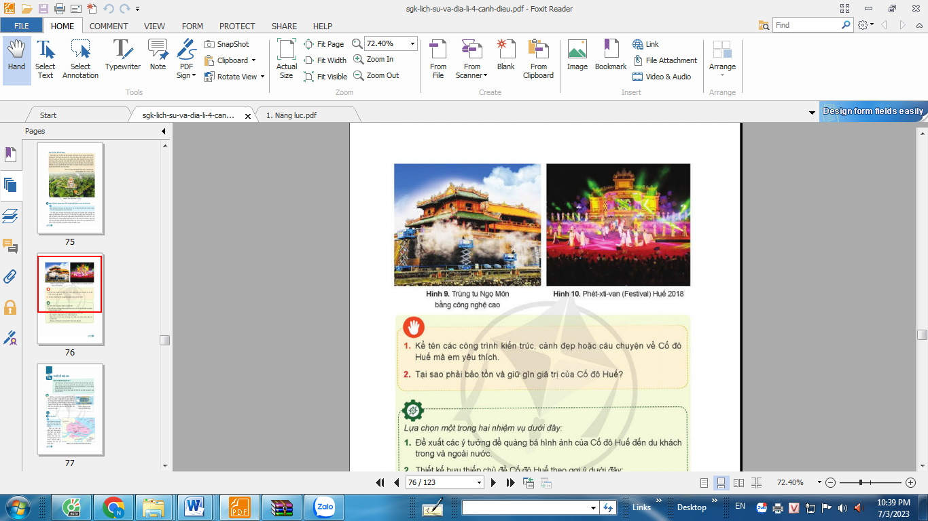  - GV mời đại diện các nhóm trình bày  sản phẩm theo gợi ý bên dưới (GV khuyến khích HS đưa thêm các biện pháp ngoài nội dung SGK, phù hợp với lứa tuối của HS).  - Mời các nhóm khác nhận xét, bổ sung.  - GV nhận xét, tuyên dương. |  |  |  | - HS sinh hoạt nhóm 6 trả lời câu hỏi:  - Một số biện pháp bảo tồn và gìn giữ giá trị của Cố đô Huế:  + Sử dụng khoa học, công nghệ trong bảo tồn, tu bổ, phục hồi di tích.  + Hạn chế các phương tiện vào Đại Nội.  + Trồng thêm cây xanh.  + Tích cực quảng bá hình ảnh Cố đô Huế đến du khách trong và ngoài nước.  - Đại diện các nhóm trình bày.  + Khách du lịch cần giữ gìn vệ sinh sạch sẽ khi tham quan.  + Không vứt rác bừa bãi.  + Đi tham quan, tìm hiểu các di tích, di sản văn hóa.  + Tham gia các lễ hội truyền thống.....  - Các nhóm khác nhận xét, bổ sung.  - HS lắng nghe, rút kinh nghiệm
3. Luyện tập
- Mục tiêu:
+ Trình bày được lí do phải bảo tồn và giữ gìn giá trị của Cố đô Huế.
- Cách tiến hành:
* Tại sao phải bảo tồn và giữ gìn giá trị của Cố đô Huế (Sinh hoạt nhóm 2)  - Mời cả lớp sinh hoạt nhóm 2, cùng nhau thảo luận và thực hiện nhiệm vụ sau:  + Tại sao phải bảo tồn và giữ gìn giá trị của Cố đô Huế?  - GV mời các nhóm báo cáo.  - GV nhận xét tuyên dương  KL: Cố đô Huế ngày nay vẫn còn lưu giữ trong lòng những di sản văn hóa vật thể và phi vật thể chứa đựng nhiều giá trị biểu trưng cho trí tuệ và tâm hồn của dân tộc Việt Nam. |  |  | - Cả lớp sinh hoạt nhóm 2, cùng nhau thảo luận và trả lời câu hỏi:  + Cố đô Huế là quần thể di tích chứa đựng nhiều giá trị lớn về lịch sử và văn hóa của dân tộc Việt Nam.  + Do thời gian và quá trình đô thị hoá cùng với những ảnh hưởng của thiên tai đã khiến nhiều di tích ở Cố đô Huế bị xuống cấp.  - Đại diện báo cáo, nhận xét.  - HS lắng nghe, rút kinh nghiệm.
4. Vận dụng trải nghiệm.
- Mục tiêu:
+ Củng cố những kiến thức đã học trong tiết học để học sinh khắc sâu nội dung.
+ Vận dụng kiến thức đã học vào thực tiễn.
+ Tạo không khí vui vẻ, hào hứng, lưu luyến sau khi học sinh học bài học.
- Cách tiến hành:
- GV mời HS làm việc cá nhân thực hiện yêu cầu sau:  Thiết kế bưu thiếp chủ đề Cố đô Huế theo gợi ý dưới đây:  + Bưu thiếp có chiều dài 12 cm, chiều rộng 9 cm.  + Mặt trước có hình ảnh về công trình kiến trúc hoặc cảnh đẹp của Cố đô Huế.  + Mặt sau có thông tin về công trình hoặc cảnh đẹp đó.  - GV mời HS lấy đồ dùng đã chuẩn bị để lên bàn  - GV chiếu bưu thiếp sưu tầm được cho HS quan sát và nhận xét.  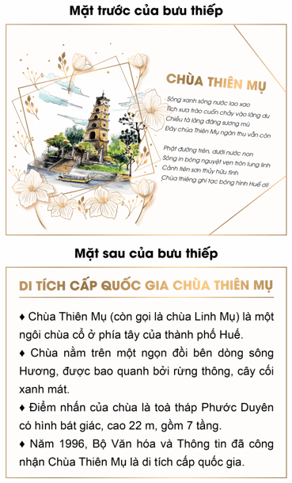  - Yêu cầu HS thực hành cá nhân. GV quan sát giúp đỡ HS.  - GV mời HS trưng bày và giới thiệu về sản phẩm của mình.  - Nhận xét, khen ngợi HS có bưu thiếp đẹp.  - Nhận xét tiết học, dặn HS về tiếp tục hoàn thành bưu thiếp. | - Học sinh lắng nghe nắm yêu cầu  - Đọc gợi ý  - HS chuẩn bị đồ dùng  - HS quan sát, nhận xét mặt trước và mặt sau của bưu thiếp.  - HS thực hành làm bưu thiếp  - Đại diện các tổ trình bày  - HS lắng nghe, rút kinh nghiệm.  - HS lắng nghe, thực hiện.
IV. ĐIỀU CHỈNH SAU BÀI DẠY:
..............................................................................................................................
..............................................................................................................................
..............................................................................................................................

